**Société**

**SOPHROKHEPRI**

188 Grande rue Charles de Gaulle, 94130 Nogent sur Marne  
01 84 25 22 87  
[evelyne.revellat@kheprisante.fr](mailto:evelyne.revellat@kheprisante.fr)

Objet : Attestation d’adaptation des modalités en bilan de compétences

J’atteste, Mme Evelyne REVELLAT, en ma qualité de gérant de l’organisme de formation Khépri Formation, avoir mis en place dans mon organisme de formation des outils et des méthodes permettant d’adapter les modalités du bilan de compétences.

Pour répondre aux besoins et contraintes des stagiaires, Khépri Formation, a mis en place les protocoles nécessaires au programme de bilan de compétence. Après l’entretien préalable, avec le stagiaire avant son entrée bilan, nous déterminons ensemble avec lui les modalités du programme qui lui seront le plus adaptées par rapport à ses besoins mais également ses contraintes. Khépri Formation propose donc des programmes d’accompagnement en présentielle qui se déroulent à 188 Grande rue Charles de Gaulle, 94130 Nogent sur Marne. Nous avons préalablement mis en place le calendrier des entretiens avec le client afin de l’adapter à ses obligations et ses possibilités.

Nogent sur Marne, Le 28 juin 2018

Evelyne Revellat

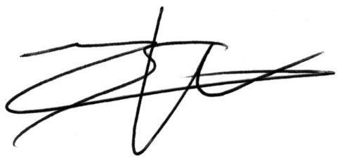Dirigeante de Khépri Formation